1. Landasan Teori & Konsep State Machine Diagram
State Machine Diagram (dikenal juga dengan istilah Statechart Diagram pada versi UML terdahulu) merupakan salah satu diagram perilaku (Behavioral Diagram) dalam standar Object Management Group (OMG) UML 2.5. Diagram ini secara khusus menggambarkan urutan kondisi atau status (states) diskret yang dialami oleh suatu objek/entitas sistem selama masa hidupnya (lifecycle), sebagai respon terhadap berbagai kejadian (events) atau pemicu eksternal, beserta aksi (actions) yang dieksekusi selama transisi maupun di dalam status tersebut.
Perbedaan Fundamental: State Machine Diagram vs Activity Diagram
Dalam tinjauan akademik Rekayasa Perangkat Lunak (RPL):
• Activity Diagram memodelkan alur kerja atau proses bisnis prosedural langkah demi langkah yang dikerjakan oleh aktor dan sistem.
• State Machine Diagram memodelkan transformasi status data (kondisi dinamis objek inti) akibat kejadian matematis dan operasional sistem.
Pada SPK SAW PT Aigen, objek yang dimodelkan adalah 'Entitas Seleksi Peserta', yang bertransformasi statusnya dari kondisi mentah pendaftaran, pembentukan matriks keputusan X, normalisasi R, hingga penetapan kelulusan.
2. Visualisasi UML State Machine Diagram
Berikut disajikan diagram State Machine resmi yang memodelkan siklus hidup proses seleksi SPK SAW calon karyawan bootcamp IT pada PT. Aigen Global Teknologi Tangerang:
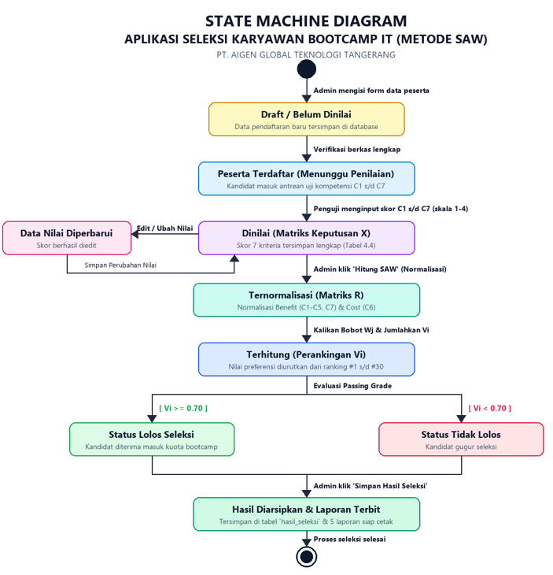
Gambar 1: UML State Machine Diagram Proses Seleksi SPK SAW PT Aigen Global Teknologi
3. Penjelasan Rinci Anatomi 9 Tahapan State & Transisi
Berdasarkan diagram di atas, terdapat 9 tahapan siklus status yang dilalui objek seleksi secara sekuensial dan terukur:
Tahap 1: Initial State (Pseudostate Awal)
Dilambangkan dengan lingkaran hitam pejal (●). Menandai momen saat sistem membuka periode seleksi pendaftaran bootcamp IT oleh PT. Aigen Global Teknologi.
Tahap 2: State 'Calon Terdaftar (Draft)'
Kondisi awal entitas kandidat setelah admin memasukkan biodata diri (Nama, Jurusan, Jenis Kelamin, Kontak, Alamat). Internal Activities:
• entry / Admin menginput data peserta ke formulir pendaftaran.
• do / Sistem menyimpan record profil peserta dengan status draft (ID unik P001 s/d P030).
Tahap 3: State 'Menunggu Penilaian'
Status aktif ketika berkas dan data kandidat terverifikasi lengkap. Kandidat masuk ke dalam antrean penilaian teknis.
Internal Activities:
• entry / Kandidat terdaftar di antrean uji kompetensi.
• do / Sistem menyiapkan form 7 kriteria penilaian (C1 s/d C7).
Tahap 4: State 'Dinilai (Matriks Keputusan X)'
Status saat tim penguji teknis atau admin telah memberikan nilai skala 1 s/d 4 pada seluruh 7 kriteria.
Internal Activities:
• entry / Nilai skala integer tersimpan lengkap pada tabel `penilaian`.
• do / Sistem mengonversi data nilai menjadi bentuk Matriks Keputusan X (berukuran 30 baris x 7 kolom).
• exit / Validasi integritas data: memastikan tidak ada nilai kriteria yang bernilai null.
Tahap 5: State 'Ternormalisasi (Matriks Normalisasi R)'
Status saat mesin hitung SAW melakukan transformasi skala seluruh nilai alternatif ke rentang interval [0, 1].
Internal Activities:
• entry / Sistem mengidentifikasi nilai Maksimum (Max) dan Minimum (Min) untuk setiap kolom kriteria.
• do / Normalisasi Atribut Benefit (C1, C2, C3, C4, C5, C7): r_ij = x_ij / Max(x_j).
• do / Normalisasi Atribut Cost (C6 - Waktu Tempuh): r_ij = Min(x_j) / x_ij.
Seluruh hasil normalisasi menghasilkan Matriks R presisi 4 digit desimal.
Tahap 6: State 'Terhitung & Perankingan (Nilai Preferensi V)'
Status akumulasi matematis seluruh bobot preferensi kriteria terhadap matriks ternormalisasi.
Internal Activities:
• do / Hitung Nilai Preferensi: V_i = SUM( w_j * r_ij ).
• do / Mengurutkan alternatif kandidat dari nilai preferensi tertinggi hingga terendah.
• exit / Menetapkan urutan peringkat definitif dari ranking #1 (kandidat terbaik) hingga #30.
Tahap 7: Decision / Choice Pseudostate (Ambang Batas Passing Grade)
Elemen belah ketupat (diamond) yang melakukan percabangan logis otomatis berdasarkan guard condition ambang batas kelulusan (standar acuan: V_i >= 0.70):
• Guard [ V_i >= 0.70 ] -> Transisi menuju State 6a (Lolos Seleksi).
• Guard [ V_i < 0.70 ] -> Transisi menuju State 6b (Tidak Lolos Seleksi).
Tahap 8a: State 'Lolos Seleksi' & Tahap 8b: State 'Tidak Lolos Seleksi'
Kondisi kepatuhan hasil evaluasi:
• State 6a (Lolos): Kandidat diberi status 'Lolos' dan direkomendasikan masuk ke kuota program Bootcamp IT PT Aigen Global Teknologi.
• State 6b (Tidak Lolos): Kandidat diberi status 'Tidak Lolos' dan dicatat sebagai peserta gugur seleksi.
Tahap 9: State 'Hasil Diarsipkan & Laporan Terbit' -> Final State (⦿)
Status akhir operasional sistem:
• entry / Hasil kelulusan dan nilai preferensi disimpan permanen ke tabel database `hasil_seleksi`.
• do / Sistem mengenerate 5 format laporan resmi siap cetak dan ekspor fisik ber-kop surat resmi.
Transisi 'proses_selesai' mengarahkan alur ke Final State (bullseye: lingkaran ganda pejal) yang menandakan siklus seleksi periode tersebut tuntas sempurna.
4. Tabel Spesifikasi Transisi Status (State Transition Table)
Rincian relasi antara status awal, kejadian pemicu (event), syarat pembatas (guard), aksi (action), dan status tujuan:
Current State | Event (Pemicu) | Guard Condition | Action (Aksi Sistem) | Next State
Initial State (●) | Pendaftaran Dibuka | - | Inisialisasi form registrasi | Calon Terdaftar (Draft)
Calon Terdaftar | verifikasi | [ Data Lengkap ] | Validasi biodata peserta | Menunggu Penilaian
Menunggu Penilaian | uji_teknis | [ Penguji Input C1..C7 ] | Simpan skor mentah skala 1-4 | Dinilai (Matriks X)
Dinilai (Matriks X) | hitung_saw | [ Admin Klik Hitung ] | Eksekusi formula Benefit & Cost | Ternormalisasi (Matriks R)
Ternormalisasi (R) | akumulasi_bobot | - | Perkalian bobot W_j terhadap R_ij | Terhitung & Perankingan (V)
Terhitung & Perankingan | evaluasi | [ V_i >= 0.70 ]  [ V_i < 0.70 ] | Pemberian label kelulusan | Lolos Seleksi /  Tidak Lolos Seleksi
Lolos / Tidak Lolos | simpan_hasil | [ Admin Klik Simpan ] | Arsip ke tabel `hasil_seleksi` & cetak 5 laporan resmi | Hasil Diarsipkan & Laporan Terbit (⦿)

